Задание. Заполните схему информационных моделей предложенными элементами.

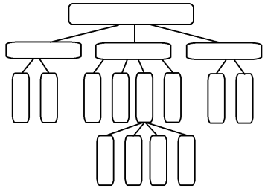
Диаграммы
Формулы
Таблицы
Схемы
Графы
Блок-схемы
Чертежи
Словесное описание
Карты
Графики
Рисунки
Фотографии
Смешанные
Знаковые
Образные
Виды информационных моделей

